附件二：教师网上申报综合素质选修课程操作步骤

系统登录
【功能】利用有效的用户名、密码，身份验证合格后登录本系统。
【操作步骤】
第一步：进入系统登录界面。
1、首先打开浏览器，在地址栏中输入Web程序地址，如http://www.jxstnu.cn/，界面如下图所示：
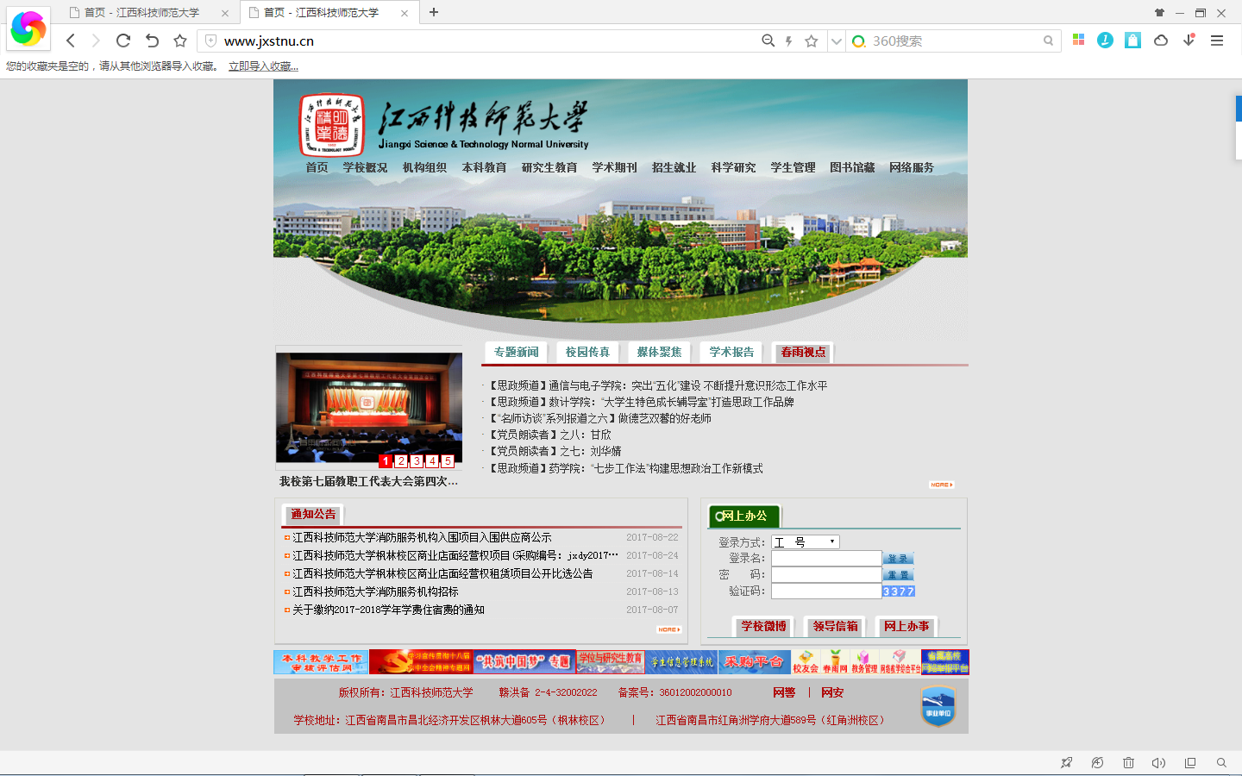

2、用户在上图所示界面中，点击“绿色圈中”的按钮，页面跳转至系统站点列表，任意选择其中一项，系统自动跳转至身份验证的界面，如下图所示：
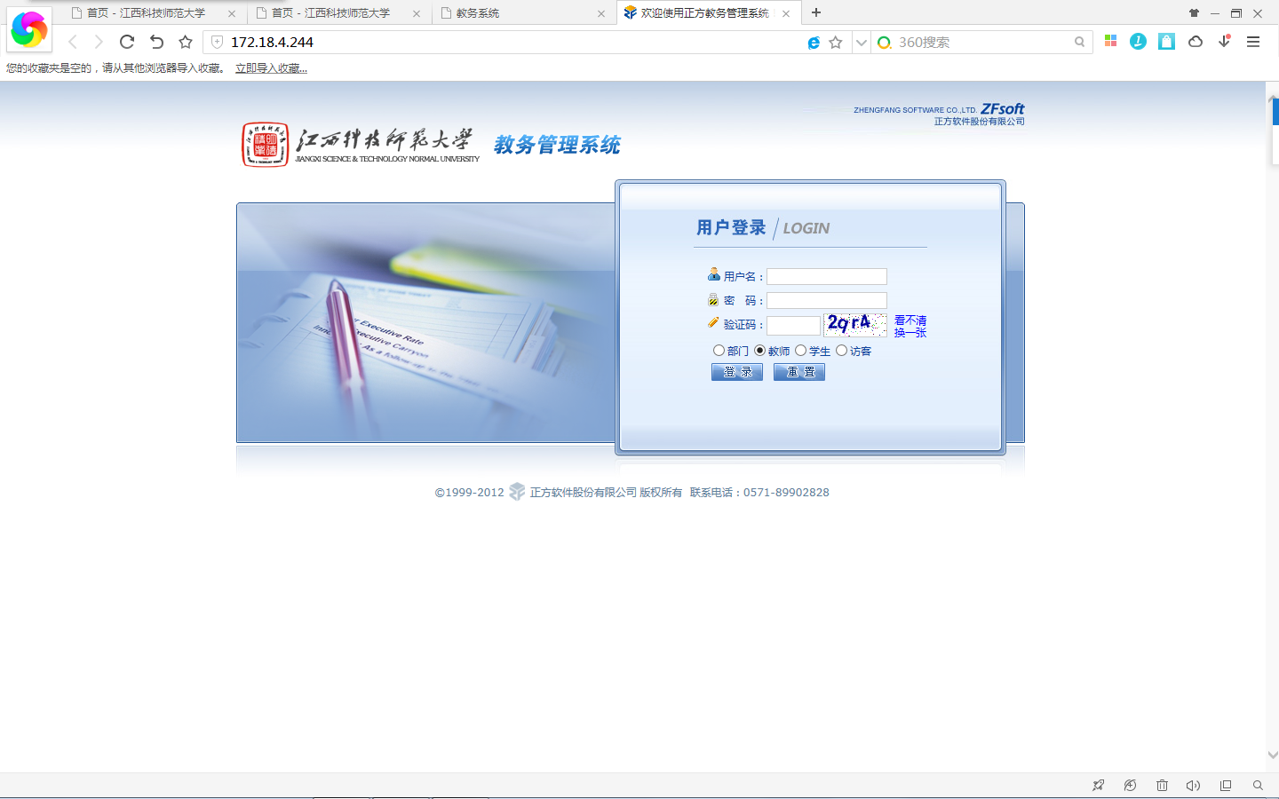
所有用户
登录区域
第二步：登录系统。用户在上图界面中填写正确的用户名和密码后，单击按钮，即可登录系统。
- 用户名：通常是指教师的职工号。
- 密码：用户登录系统的密码，初始密码为“000000“，用户可在系统中修改登录密码。
注：若所输入的用户名或密码不正确，点击按钮后，系统会弹出如下图所示的提示框：
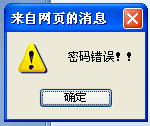
登录系统后的主界面，如下图所示：
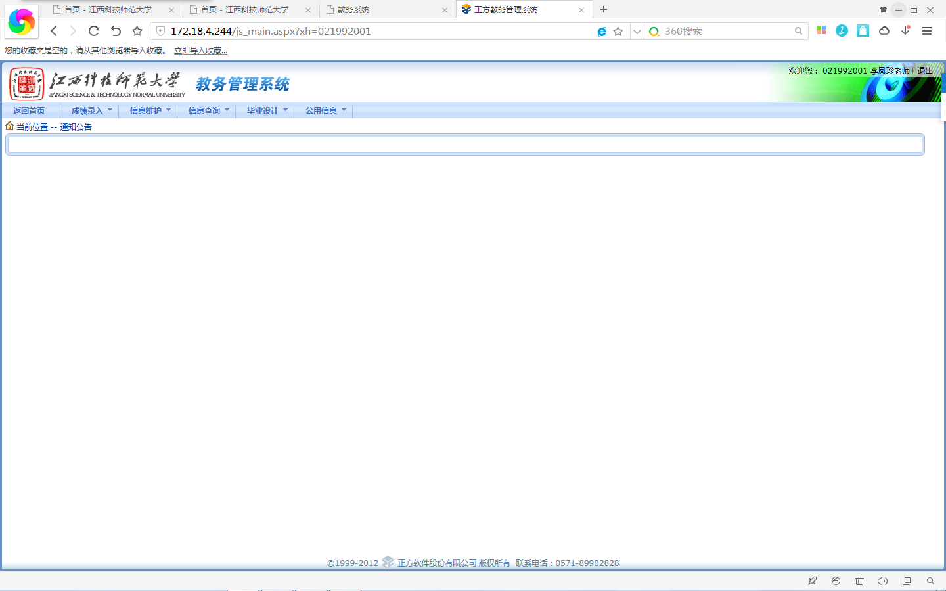
教务系统导航栏
【注意】
1、系统导航栏：系统导航栏主要展示的是功能模块名称以及各个功能模块中所包含的功能界面，用户可通过点击相应的功能界面名称，进入该功能的操作界面，然后进行相应的业务处理操作。

课程申报
【功能】根据教务系统中已有课程名称进行公共选修课网上申报。
【操作步骤】
第一步：点击“信息维护”菜单的“公选课上课申请”，进入课程申报界面。
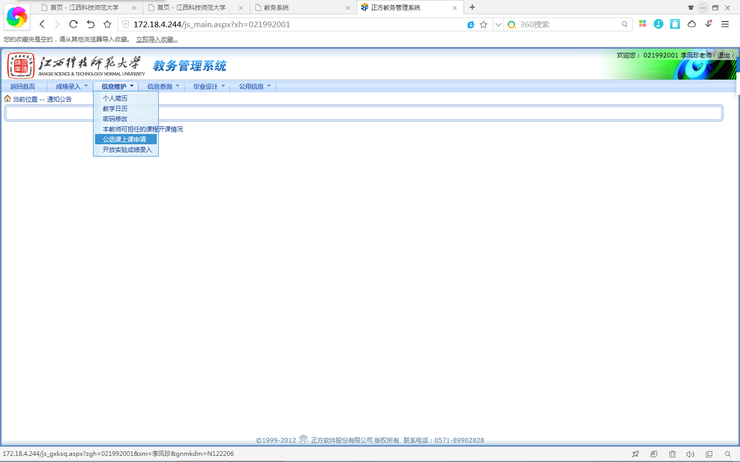
第二步：点击“课程名称”旁边的右拉箭头（红色圈中），出现空白课程名称界面（绿色圈中）。
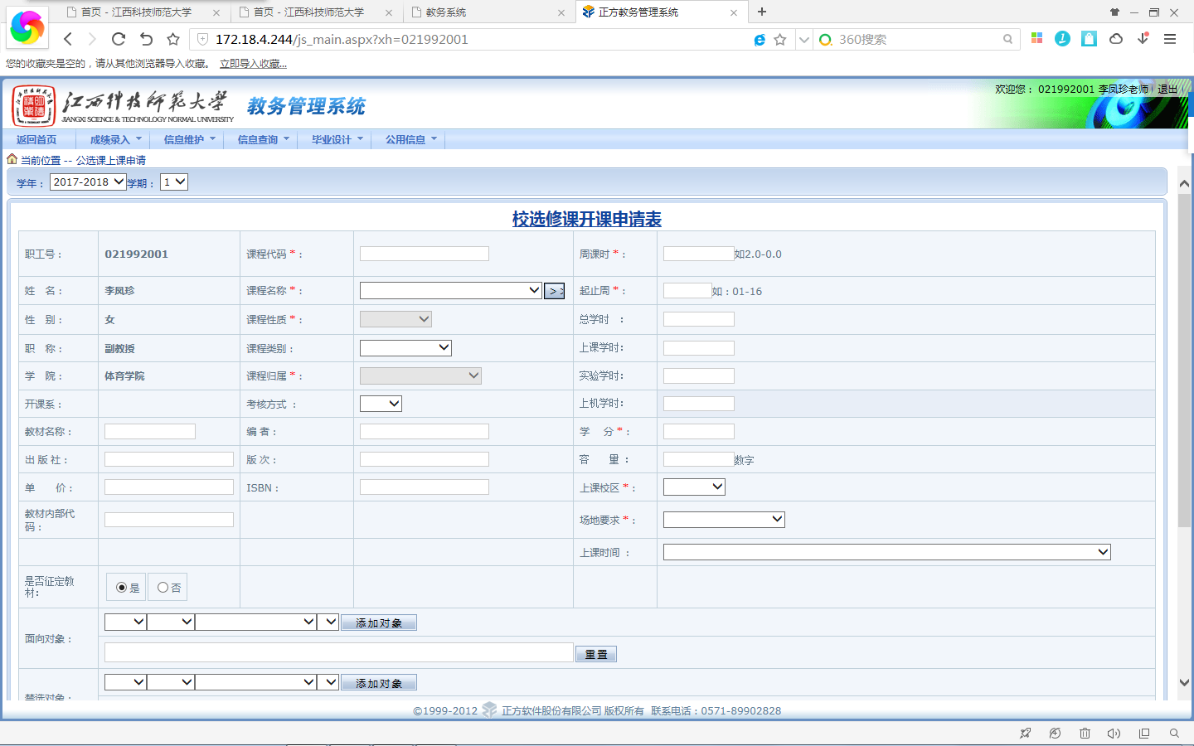
第三步：输入模糊课程名称后，系统随机给出相关课程可供查看
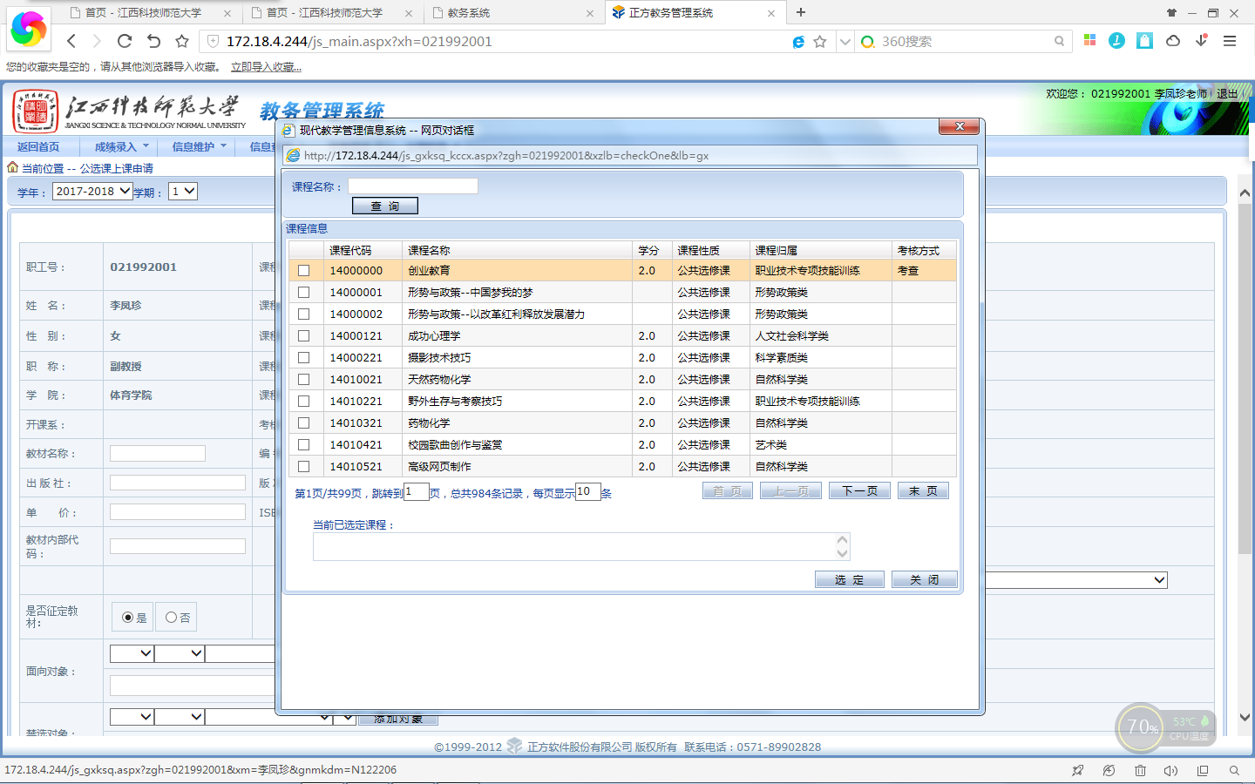
第四步：选定课程后，请点击“选择”字样，系统随即跳转
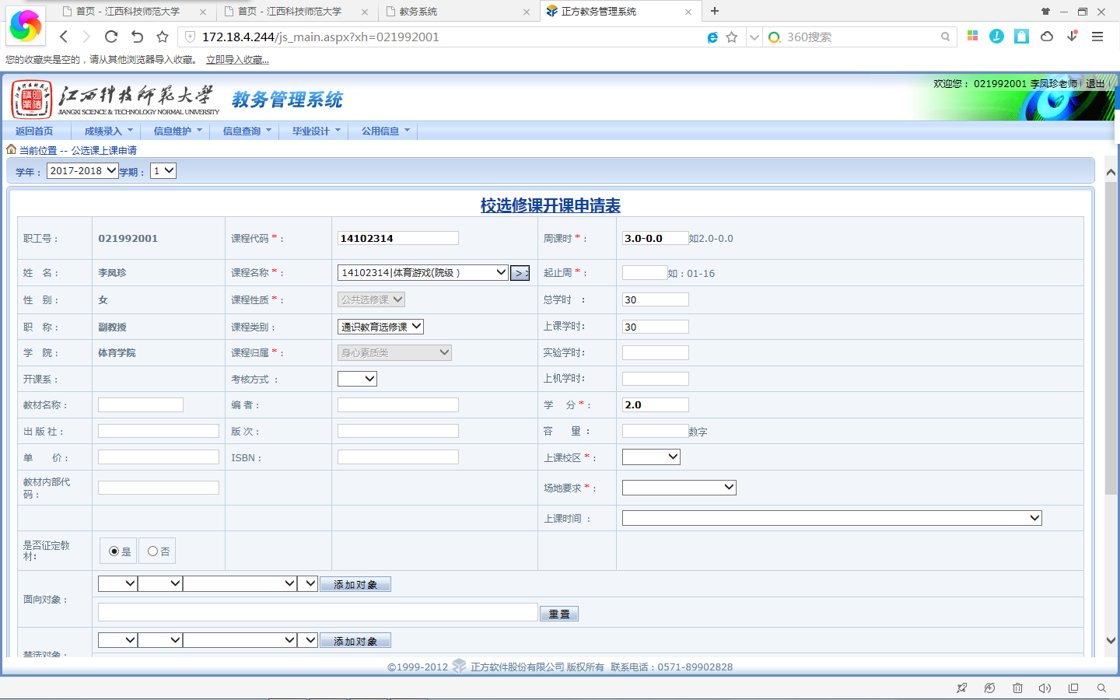
第五步：1、点击“考核方式”右边的下拉框，公共选修课一般考核方式为考查。2、点击“场地要求”右边的下拉框，选择所需的授课场地。3、开课起止周数统一填写“05-14周”，4、上课校区请选择“枫林”或“红角洲”校区。5、“容量”指授课人数，根据校区教室容量不同而填写。如不需教室授课，也应填写容量人数！
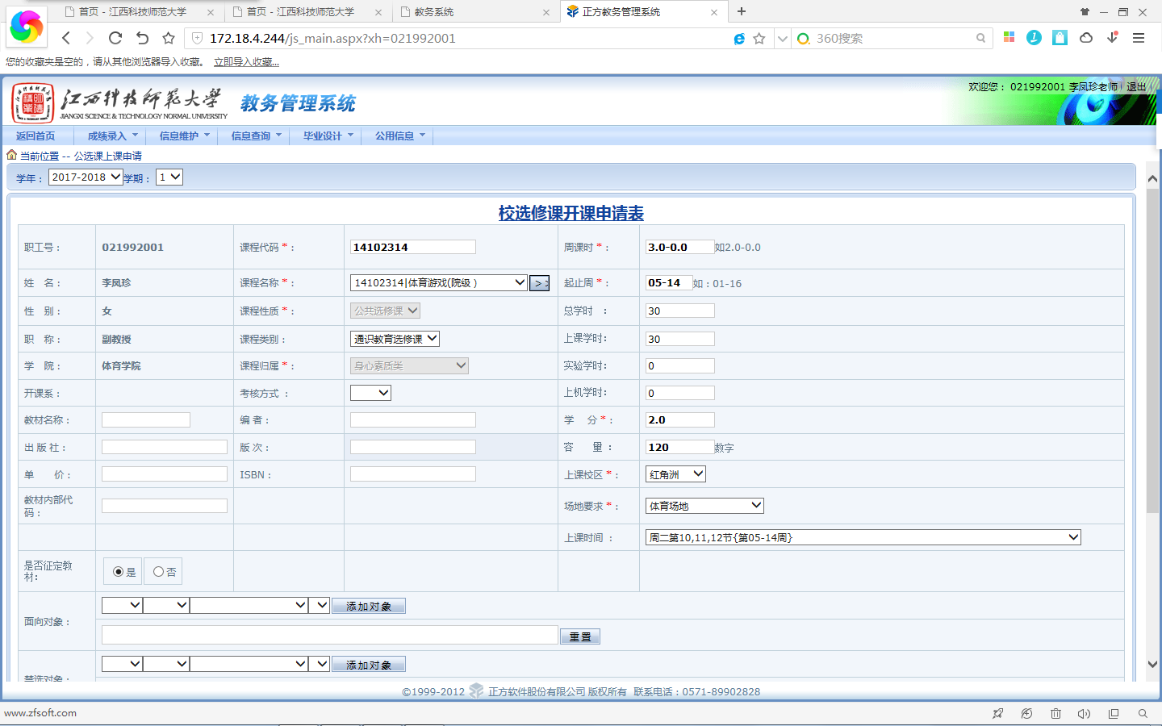
第六步：上课时间请申请老师自行选择周一至周四晚上第10、11、12节，或者周末。
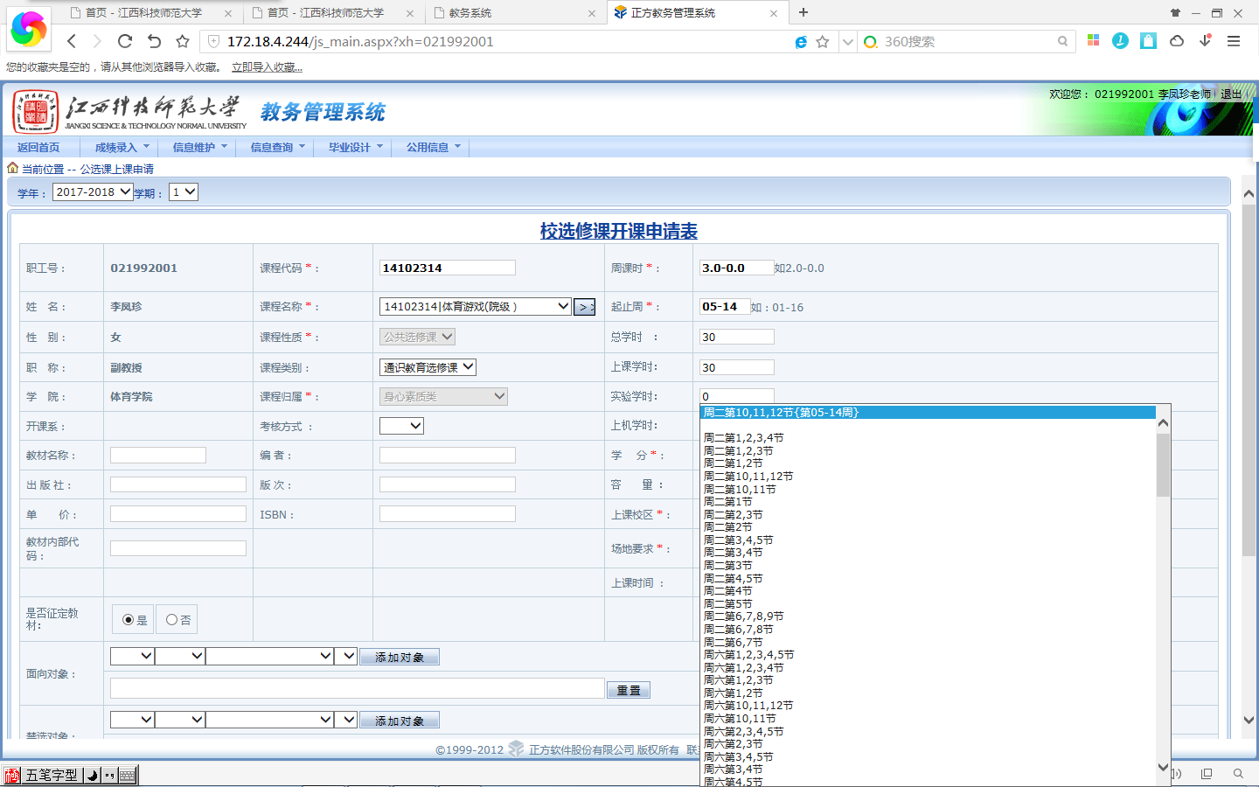
第七步：填写“课程简介”及“申请说明”，由于此项文字学生可在选课时点击查看，因此请申请教师务必认真填写，若拟开课程对学生个人条件有特殊要求也应在此说明。
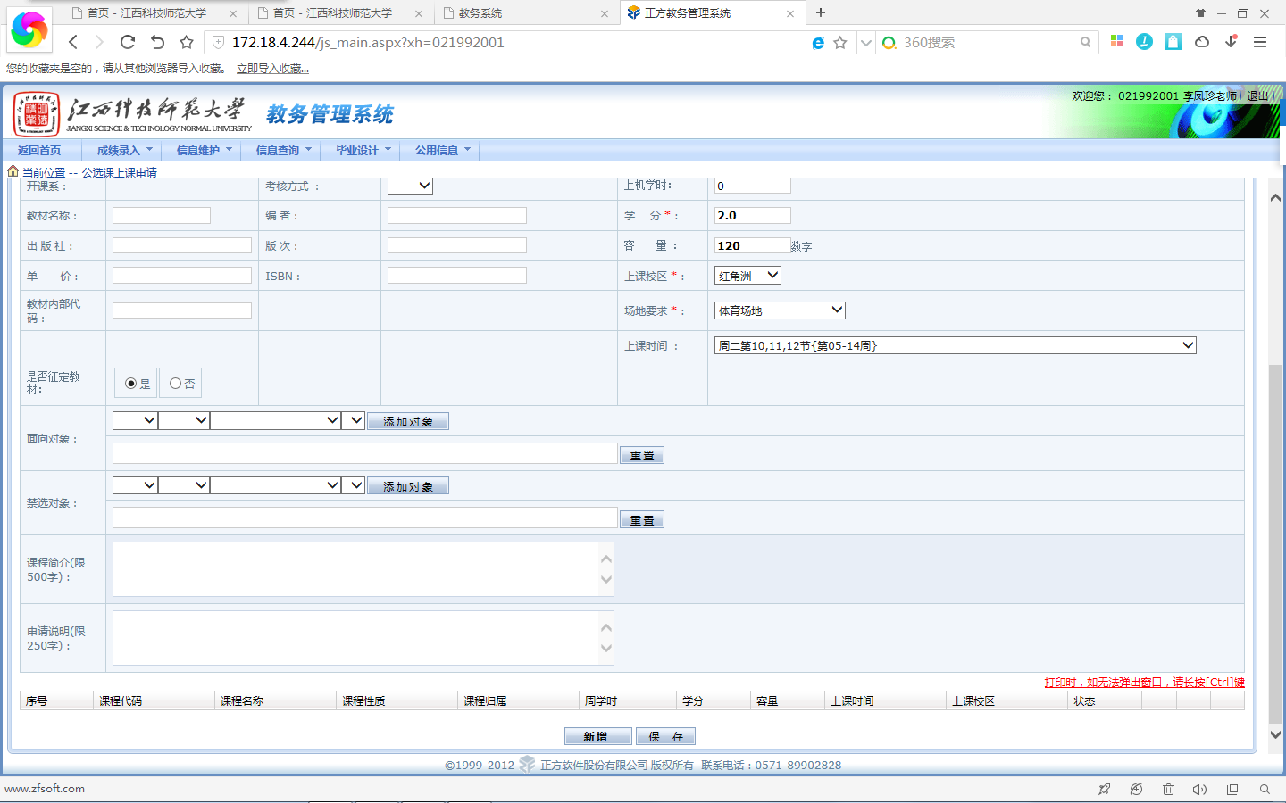
第八步：若课程因需要有特殊的开课对象或禁选对象，请在“开课对象”或“禁选对象”中注明。“开课对象”和“禁选对象”的选择均为下拉菜单，选择好后，直接点击“添加对象”即可。
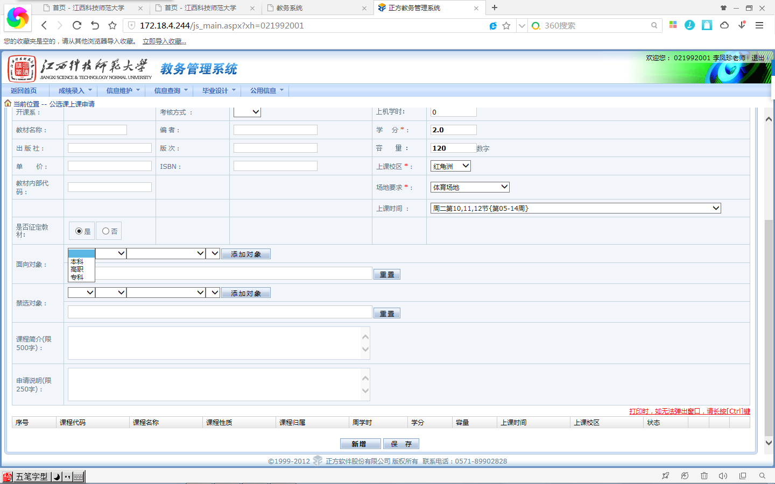

完成上述所有信息录入后，点击“保存”即可完成申报。

